Правила
здорового образа жизни
- Занимайтесь физической культурой, хотя бы 30 мин в день.
- Рационально питайтесь. Ешьте больше пищи, содержащей клетчатку и цельные зерна, и меньше – пищу, содержащую сахар и приготовленную из пшеничной муки.
- Избегайте избыточного веса, не ужинайте позднее 6 часов вечера. Питайтесь не реже 3 раза в день.
- В течение дня пейте больше жидкости. К тому же это благотворно сказывается на состоянии кожи, позволяя продлить ее молодость.
- Соблюдайте режим дня. Ложитесь и вставайте в одно и то же время. Это самый простой совет выглядеть красивым, здоровым и отдохнувшим.
- Будьте психологически уравновешены. Не нервничайте.
- Закаливайте свой организм.
- Не курите, не злоупотребляйте алкоголем и другими вредными привычками.

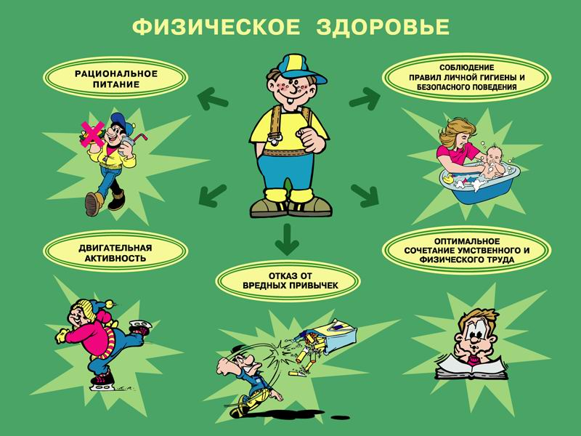

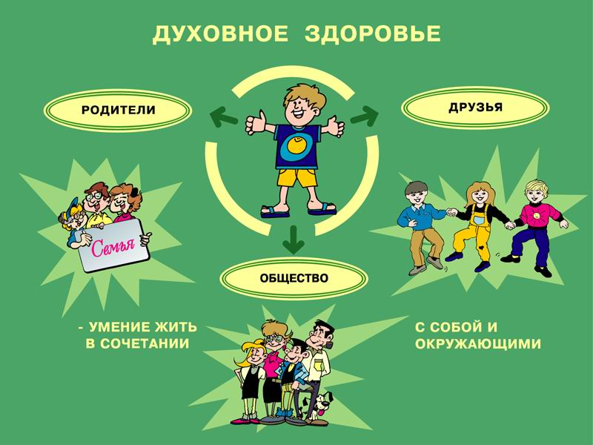

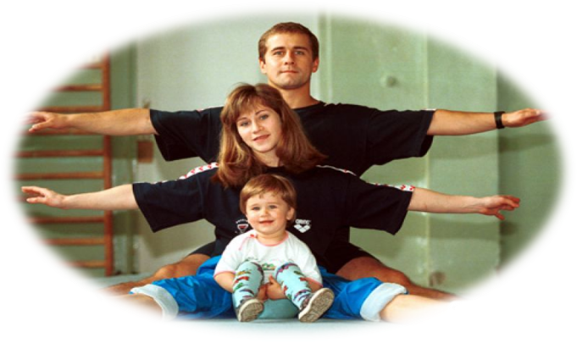

Что такое здоровье



Здоровье – это самое дорогое, самый драгоценный дар, который получил человек от природы!

Слагаемые здоровья:
Образ жизни
Здраво
охранение
Наследственность
Окружа
ющая среда
ЗДОРО
ВЬЕ

Возможность вести здоровый образ жизни зависит:
- от состояния здоровья;
- от условий обитания (климат, жилище);
- от экономических условий (питание, одежда, работа, отдых);
- от наличия полезных привычек (соблюдение гигиены, закаливание);
- от отсутствия вредных привычек (курение, пьянство, наркомания, малоподвижный образ жизни и др.).

СКАЗКА О ЗДОРОВЬЕ

В одной стране когда-то
Жил-был один король.
Имел он много злата,
Но был совсем больной.
Он очень мало двигался
И очень много ел.
И каждый день, и каждый час
Все больше он толстел.
Одышка и мигрени
Измучили его.
Плохое настроение
Типично для него.

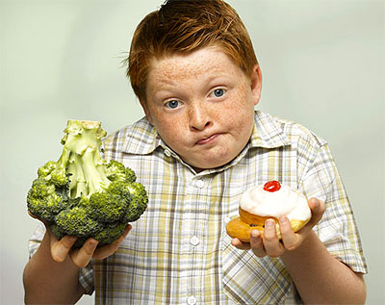

Он раздражен, капризен –
Не знает почему.
Здоровый образ жизни был незнаком ему.
Росли у него детки.
Придворный эскулап
Микстурами, таблетками
Закармливать их рад.
Больными были детки
И слушали его.
И повторяли детство
Папаши своего.

Волшебник Валеолог
Явился во дворец.
И потому счастливый
У сказки сей конец.
Волшебник Валеолог
Сказал: «Долой врача!»
Вам просто не хватает
Прыгучего мяча.

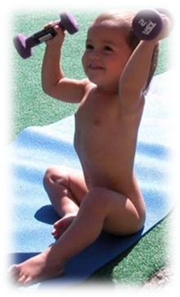

Вам надо больше двигаться,
В походы, в лес ходить
И меньше нужно времени
В столовой проводить.
Вы подружитесь с солнцем,
Со свежим воздухом, водой.
Отступят все болезни,
Промчатся стороной.
Несите людям радость,
Добро и сердца свет.
И будете здоровы
Вы много-много лет.

